
Высокотемпературная паста «УДАР» (Россия)
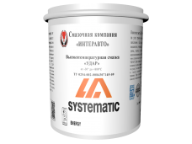
Высокотемпературная паста «УДАР» ® является компаундом, изготовленным с добавлением дисульфида молибдена, высокотемпературной добавки и ингибитора коррозии и зарекомендовала себя во многих отраслях промышленности, где она используется для смазки нагруженных узлов работающих при высоких температурах, в том числе в химически активных средах.
Паста высокоэффективна там, где практически бесполезны графитовые и консистентные смазки. Диапазон рабочих температур смазки «УДАР» ® при работе в открытых соединениях составляет от -30°С до +670°С, при смазке запорной арматуры и резьбовых соединений до +800°С.
Паста «УДАР» ® отлично подходит для смазывания колесных пар обжиговых вагонеток, трубных соединений, приводов вентиляторов и дымососов на кирпичных заводах. Около 170 кирпичных заводов страны пользуются пастой «УДАР» ®более трех лет. На нескольких предприятиях время работы без пересмазывания достигает 120 циклов.
Высокотемпературная паста «УДАР» ® с успехом применяется на хлебопекарных производствах для смазки опорных подшипников ротационных печей, подшипников печных тележек, цепных передач туннельных печей. На данный момент количество хлебозаводов использующих пасту в своем производственном цикле достигает 200 предприятий в различных районах нашей страны.

Применение:
- Опорные подшипники ротационных печей
- Подшипники обжиговых вагонеток
- Шарнирные узлы экскаваторов
- Подшипники печных тележек
- Подшипники вентиляторов рециркуляции горячего воздуха

Нанесение:
Смазка наносится тонким слоем, либо узел трения набивается до 25-30% от объема. Это является необходимым условием качественной работы смазочного материала. При долгом воздействии высоких температур, базовая основа испаряется, оставляя сухую пленку, выполняющую роль эффективной смазки.

Хранение:
Гарантийный срок хранения 2 года со дня изготовления.

Упаковка: Пластиковые банки - 1 кг, цвет смазки — чёрный.

Физико-химические свойства
Температура каплепадения, °С | ASTM D2265 | Не нормируется
Вязкость эффективная при 50°С и среднем градиенте скорости деформации 100-1с, Па с | ASTM D1092 | ≥15
Коллоидная стабильность, % выделившегося масла | ASTM D1742 | ≤10
Испытание на коррозию | ASTM D4048 | Выдерживает
Пенетрация | ASTM D217 | 220-250
Класс NLGI |  | 3
Нагрузка критическая (Pk), Н  Нагрузка сваривания (Pc), Н  Индекс задира | ASTM D2782  ASTM D2783  ASTM D2783 | ≥900  ≥2700  ≥300
Цена (пластиковая банка, 1 кг) — 1800 руб.

Высокотемпературная смазка ИПФ-250 (Россия)
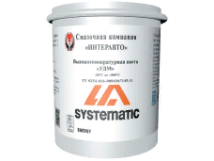
Смазка ИПФ-250 - высокотемпературная смазка на основе смеси синтетических масел с добавлением фторполимеров. Смазка имеет допуск к применению в пищевой промышленности. Применяется на химических производствах, картонажных линиях, пищевом оборудовании.
По эксплуатационным свойствам смазка ИПФ-250 приближена к таким смазкам как: ВНИИНП -233, 275, 282 и 283 и французским смазкам серии TOTAL STATERMIC NEWASTANE XS.
Смазка может применяться в контакте с пластмассами и резинами. Работоспособна при температурах от -55 до +250 (крастковременно до 280) градусов.
Преимущества:
- Смазка химически стойкая, обладает высокой стабильностью при работе в агрессивных средах
- Может использоваться в качестве уплотнительной смазки
- Безупречная работа в подшипниках качения и скольжения
- Работает в среде инертных газов, вакууме
- Защищает от коррозии благодаря высокоэффективным антикоррозионным присадкам
Применение:
- Оборудование в химически агрессивных средах
- Узлы эксплуатирующиеся при температуре до 250 °C
- При повышенном износе критических узлов
- Для долговременного смазывания при температурах от -55 градусов
Хранение: Срок хранения - 3 года с даты изготовления.
Упаковка: Пластиковые банки - 1 кг, цвет смазки — светло-бежевый.

Физико-химические свойства
Внешний вид | Визуально | Однородная смазка гладкой структуры белого цвета
Температура каплепадения, °С | ASTM D2265 | ≥250°С
Коллоидная стабильность,  % выделившегося масла | ASTM D1742 | ≤10
Испытание на коррозию | ASTM D4048 | Выдерживает
Пенетрация | ASTM D217 | 310-340
Испаряемость, % не более, за 1 ч. при 170°С | ASTM D2878 | ≤3
Нагрузка сваривания (Рс) | ASTM D2266 | ≥ 2500 Н
Цена (пластиковая банка, 1 кг) — 3000 руб.

Высокотемпературная смазка NEVASTANE XS 80 (TOTAL, Франция)
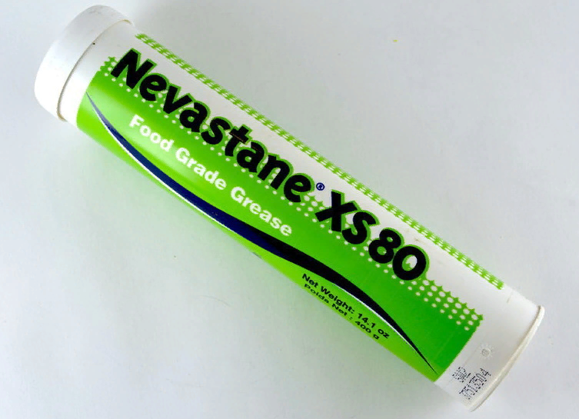
Предлагаем Вашему вниманию универсальную высокотемпературную смазку NEVASTANE XS 80 (TOTAL, Франция) для смазки подшипников колёс печных (стеллажных) тележек, а также подшипников поворотных платформ ротационных печей.
NEVASTANE XS 80 – универсальная пластичная смазка для высоконагруженных приложений на основе комплекса сульфоната кальция и синтетического базового масла, разработанная в первую очередь для применения при очень низких температурах и/или высоких нагрузках.
NEVASTANE XS 80 – универсальная пластичная смазка с улучшенными противозадирными свойствами, рекомендуется для применения в оборудовании пищевой промышленности, а также в связанных с ней областях, работающем в сложных условиях (высокие нагрузки, высокие температуры, вода, пыль).
Состав - на основе комплекса сульфоната кальция с улучшенными противозадирными свойствами. Сфера применения - оборудование, инвентарь для пищевой промышленности.
Температура эксплутации - до +300С. Смазка поставляется в пластиковых тубах по 0,4 кг.
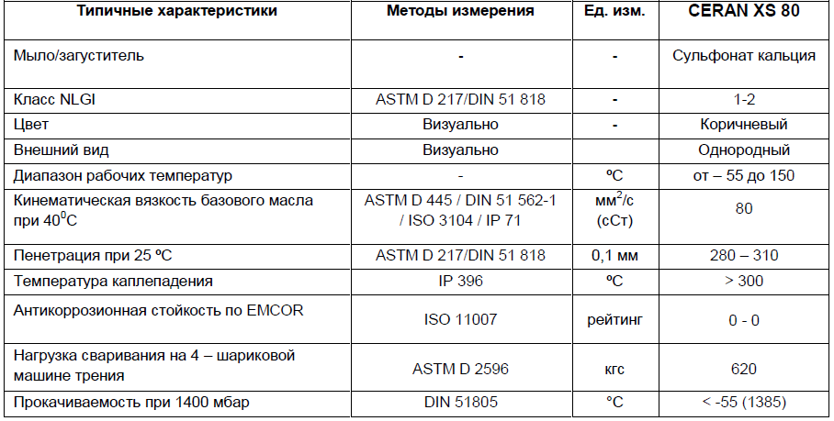
Цена (пластиковая туба, 0,4кг) — 1500 руб.

ПРОДУКТ | Пенетрация | Температура каплепадения | Цвет | РАБОЧИЙ ДИАПАЗОН
NEVASTANE XS 80 (смазка) | 280-310 | ≥300°С | бежевый | -50…+300°C
«УДАР» ® (паста) | 220-250 | не нормируется | чёрный | -30…+670°C
ИПФ-250 (смазка) | 310-340 | ≥250°С | белый | -55…+280°C

